В Мангистау оштрафовали компанию, сливающую загрязненную воду в озеро Караколь
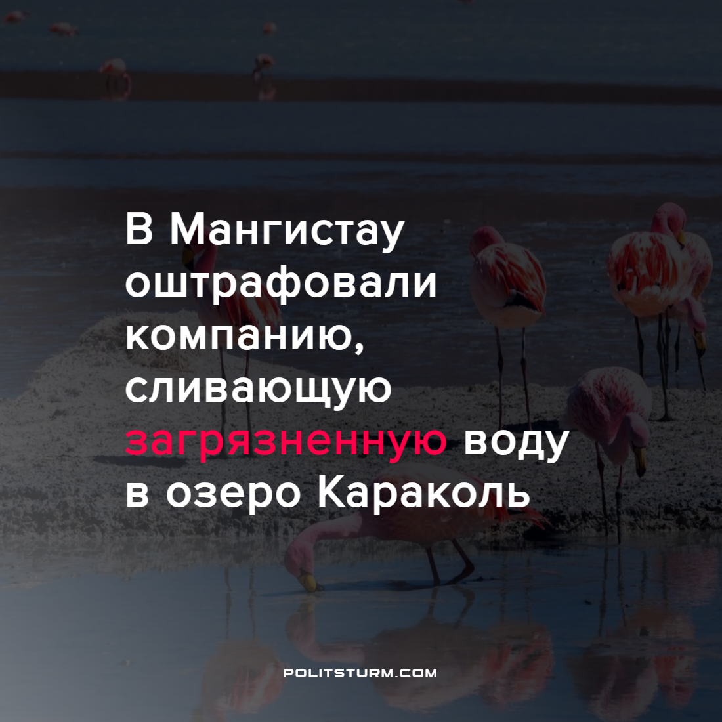

Оригинальная статья
2022-09-26
1 мин. на чтение

В городе Мангистау компания загрязняет озеро, являющееся особо охраняемой природной территорией. Оштрафовали компанию, сливающую черную воду в озеро Караколь.
Мангистауская областная территориальная инспекция лесного хозяйства и животного мира сообщила, что в вахтовом городке во время работы поднялись на поверхность грунтовые воды, которые потекли в озеро Караколь.
Компании, виновной в сливе загрязненной воды, был выписан штраф в размере 30 месячных расчетных показателей (11 000 руб.). Сейчас грунтовая вода вывозится на специальной технике в другую местность.
Озеро Караколь является особо охраняемой природной территорией. Например, в нем обитают сотни видов птиц, из которых 21 вид занесены в Красную книгу.
Одной из составных частей капиталистического общества является вечная погоня за прибылью. Погоню, во время которой люди прощаются со своей человечностью. Погоню, во время которой люди готовы убивать, угнетать и эксплуатировать других людей. В этой системе последнее, о чем думают люди – окружающая среда. Им нет дела до сохранения экосистемы, так же как и нет дела до глобального потепления и прочих бедствий. В долгосрочной перспективе они начинают вредить сами себе, разрушая будущее свое и всего мира.
Выходом из положения, в которой капитализм загнал человечество, является построение социалистического общества, общества, где люди будут осознанно выстраивать своё будущее.
Источник: Zakon.kz – “В Мангистау оштрафовали компанию, сливающую черную воду в озеро Караколь” от 16 сентября 2022 г.

Оригинальная статья

